**TRƯỜNG ĐẠI HỌC THĂNG LONG**



**KHOA TOÁN TIN**

----------

**DỰ ÁN CÔNG NGHỆ THÔNG TIN**

**ĐỀ TÀI: XÂY DỰNG WEBSITE QUẢN SINH VIÊN TẠI**

**TRƯỜNG ĐẠI HỌC THĂNG LONG**

|  |  |
| --- | --- |
| **Giáo viên hướng dẫn** | **Nhóm sinh viên thực hiện** |
| Nguyễn Mạnh Hùng | A35066 – Nguyễn Việt Anh  A34732 – Nguyễn Minh An |

**HÀ NỘI – 2022**

**MỤC LỤC**

CHƯƠNG 1.TỔNG QUAN VỀ WEBSITE QUẢN LÝ SINH VIÊN 6

1.1. Mô tả bài toán 6

1.2. Yêu cầu chức năng 6

1.2.1. Đăng nhập 6

1.2.2. Đăng xuất 6

1.2.3. Quản lý sinh viên 6

1.2.4. Quản lý giáo viên 6

1.2.5. Cập nhật dữ liệu 7

1.2.6. Xử lý thông tin 7

1.2.7. Tra cứu thông tin 7

1.2.8. Thống kê 7

1.2.9. Đổi mật khẩu 7

1.2.10.Quản lý lớp học 7

1.2.11.Đăng ký học 7

1.2.12.Quản lý môn học 7

1.2.13.Quản lý chuyên ngành 8

1.2.14.Lập lịch thi 8

1.2.15.Tổ chức đăng ký học 8

1.2.16.Quản lý người dùng 8

CHƯƠNG 2.Phân tích và thiết kế hệ thống quản lý sinh viên 10

2.1. Xác định yêu cầu 10

2.1.1. Xác định và mô tả các tác nhân 10

2.1.2. Xác định và mô tả các usecase 10

2.1.3. Biểu đồ Usecase tổng quát 13

2.2. Thiết kế hệ thống 14

2.2.1. Biểu đồ lớp thiết kế 14

2.2.2. Biểu đồ tuần tự 15

CHƯƠNG 3.Đặc tả chức năng 22

UC1.1 - Đăng nhập 22

UC1.2 - Thay đổi thông tin 24

UC1.3 - Đăng xuất 27

UC1.4 - Xem thời khóa biểu 28

UC1.5 - Quản lý lớp học 28

UC1.6 - Đăng ký học 32

UC1.7 - Xem bảng điểm 33

UC1.8 - Xem lịch thi 34

UC1.9 - Quản lý môn học 35

UC1.10 - Quản lý giáo viên 40

UC1.11 - Quản lý sinh viên 43

UC1.12 - Quản lý chuyên ngành 44

UC1.13 - Lập lịch thi 47

UC1.14 - Phân công giảng dạy 48

UC1.16 - Thống kê 49

CHƯƠNG 4.Thiết kế kiến trúc 51

4.1. Mẫu thiết kế kiến trúc 51

4.2. Lý do chọn mô hình MVC 52

CHƯƠNG 5.Cơ sở dữ liệu 55

5.1. Diagram 55

5.2. Bảng chuyên ngành 55

5.3. Bảng giáo viên 56

5.4. Bảng giáo viên-môn học 57

5.5. Bảng User 57

5.6. Bảng sinh viên - điểm 57

5.7. Bảng lớp-chủ nhiệm 58

5.8. Bảng môn học 58

5.9. Bảng sinh viên 59

# ỔNG QUAN VỀ WEBSITE QUẢN LÝ SINH VIÊN

## Mô tả bài toán

Quản lý sinh viên là 1 công tác rất quan trọng và phức tạp mà bất kỳ đơn vị đào tạo đại học nào cũng phải thực hiện. Bắt đầu từ việc làm thủ tục nhập học cho sinh viên mới, tiếp theo đó là theo dõi và quản lý các thông tin về sinh viên trong suốt khóa học cũng như hệ thống hóa, lưu trữ và bảo quản thông tin: kết quả học tập, hồ sơ cá nhân khi sinh viên ra trường.

Trong phần mềm, nhân viên phòng Đào tạo, giáo viên, sinh viên đều được cấp tài khoản và được cấp quyền dựa theo chức năng và nghiệp vụ.Về phòng Đào tạo, cũng như quản trị hệ thống được phép quản lý giáo viên, sinh viên, chuyên ngành, môn học, lưu trữ, tìm kiếm và thống kê.

Giáo viên được phép quản lý học sinh theo môn học mà mình được phân công giảng dạy, nhập điểm cho sinh viên theo môn học, cập nhật tình trạng của sinh viên.

Sinh viên có thể xem bảng điểm của mình, đăng ký học, xem lịch thi các môn đang học.

## Yêu cầu chức năng

### Đăng nhập

Hệ thống yêu cầu tất cả người dùng tham gia phải đăng nhập để có thể thực hiện các chức năng do hệ thống cung cấp. Người dùng nhập tài khoản và mật khẩu được cấp để truy cập phần mềm.

### Đăng xuất

Hệ thống cho phép người dùng có thể đăng xuất để thoát ra ngoài chương trình của hệ thống.

### Quản lý sinh viên

Thông qua hệ thống, phòng Đào tạo có thể quản lý thông tin chi tiết của từng sinh viên, cũng như xem được danh sách tất cả các sinh viên. Có thể thực hiện tạo mới, tìm kiếm thông tin khi nhập tên hoặc mã của sinh viên.

### Quản lý giáo viên

Thông qua hệ thống, phòng Đào tạo có thể quản lý thông tin chi tiết của từng giáo viên, cũng như xem được danh sách tất cả các giáo viên. Có thể thực hiện tạo mới, tìm kiếm thông tin khi nhập tên hoặc mã của giáo viên.

### Cập nhật dữ liệu

* Cập nhật điểm
* Cập nhật môn học
* Cập nhật chuyên ngành
* Cập nhật đăng ký môn học
* Cập nhật phân công giảng dạy
* Cập nhật hồ sơ

### Xử lý thông tin

* Tính điểm trung bình

### Tra cứu thông tin

* Tìm kiếm sinh viên
* Tìm kiếm môn học
* Tìm kiếm giáo viên

### Thống kê

* Số lượng sinh viên,giáo viên
* Số lượng sinh giỏi

### Đổi mật khẩu

Cho phép người dùng đổi mật khẩu

### Quản lý lớp học

Giáo viên có thể: nhập, sửa điểm của những sinh viên đã đăng ký lớp học mà giáo viên đó được phân công giảng dạy

### Đăng ký học

Sinh viên đăng nhập vào hệ thống có thể đăng kí các môn được mở cho chuyên ngành của mình trong thời gian đăng ký.

### Quản lý môn học

* Cho phép Phòng đào tạo, có quyền:
* Xem thông tin của môn học.
* Thêm, sửa, xóa thông tin các môn học.

### Quản lý chuyên ngành

Phòng đạo tạo có thể thêm mới hoặc cập nhật chuyên ngành.

### Lập lịch thi

Cho phép phòng đào tạo tổ chức lịch đăng ký học cho sinh viên.

# Phân tích và thiết kế hệ thống quản lý sinh viên

## Xác định yêu cầu

### Xác định và mô tả các tác nhân

|  |  |  |
| --- | --- | --- |
| **STT** | **Tác nhân** | **Mô tả** |
| 1 | Quản trị viên | Đây là actor đại diện cho người quản trị hệ thống là những người có nhu cầu quản lý các thông tin. Khi truy cập vào trang quản trị, quản trị viên có thể tìm kiếm thông tin giáo viên, quản lý thông tin sinh viên,... |
| 2 | Nhân viên phòng Đào tạo | Đại diện cho phòng Đào tạo quản lý giáo viên, phân công giảng dạy, quản lý sinh viên..., đồng thời quản lý chuyên ngành, môn học, … |
| 3 | Giáo viên | Quản lý các sinh viên theo lớp mình được phân công giảng dạy và đồng thời quản lý điểm của sinh viên lớp đó. |
| 4 | Sinh viên | Đây là actor đại diện cho sinh viên. Khi truy cập website sinh viên có thể xem bảng điểm những môn mình đã học xong, cũng có thể xem được lịch thi và đăng ký học phần. |

### Xác định và mô tả các usecase

|  |  |  |
| --- | --- | --- |
| **STT** | **Tên các Usecase** | **Mô tả** |
| 1 | Đăng nhập | Người dùng thực hiện chức năng đăng nhập để sử dụng hệ thống. Đối với mỗi loại người dung đều có quyền riêng để thao tác xử lý nghiệp vụ của người dung đó. |
| 2 | Thay đổi thông tin | Cho phép người dùng có thể thay đổi thông tin cá nhân sau khi được tạo tài khoản |
| 3 | Đăng xuất | Hệ thống cho phép người dùng có thể đăng xuất để thoát ra ngoài |
| 4 | Xem thời khóa biểu | Cho phép người dùng có thể xem thời khóa biểu toàn trường |
| 5 | Quản lý lớp học | Cho phép giáo viên quản lý sinh viên trong lớp học,cập nhật trạng thái và điểm của sinh viên trong môn học |
| 6 | Đăng ký học | Cho phép sinh viên đăng ký môn học |
| 7 | Xem bảng điểm | Cho phép sinh viên xem kết quả điểm những môn học đã học xong |
| 8 | Xem lịch thi | Cho phép sinh viên xem lịch thi môn học(thứ,ca,ngày thi,..) |
| 9 | Quản lý môn học | Cho phép nhân viên phòng Đào tạo thực hiện các chức năng quản lý thông tin môn học. |
| 10 | Quản lý giáo viên | Cho phép nhân viên phòng Đào tạo thực hiện các chức năng quản lý thông tin giáo viên. |
| 11 | Quản lý sinh viên | Cho phép nhân viên phòng Đào tạo thực hiện các chức năng quản lý thông tin sinh viên |
| 12 | Quản lý chuyên ngành | Cho phép nhân viên phòng Đào tạo thực hiện các chức năng quản lý thông tin chuyên ngành |
| 13 | Lập lịch thi | Cho phép nhân viên phòng Đào tạo tổ chức lịch thi cho sinh viên |
| 14 | Thống kê | Cho phép quản trị hệ thống thống kê số lượng sinh viên,giáo viên,.. |

### Biểu đồ Usecase tổng quát

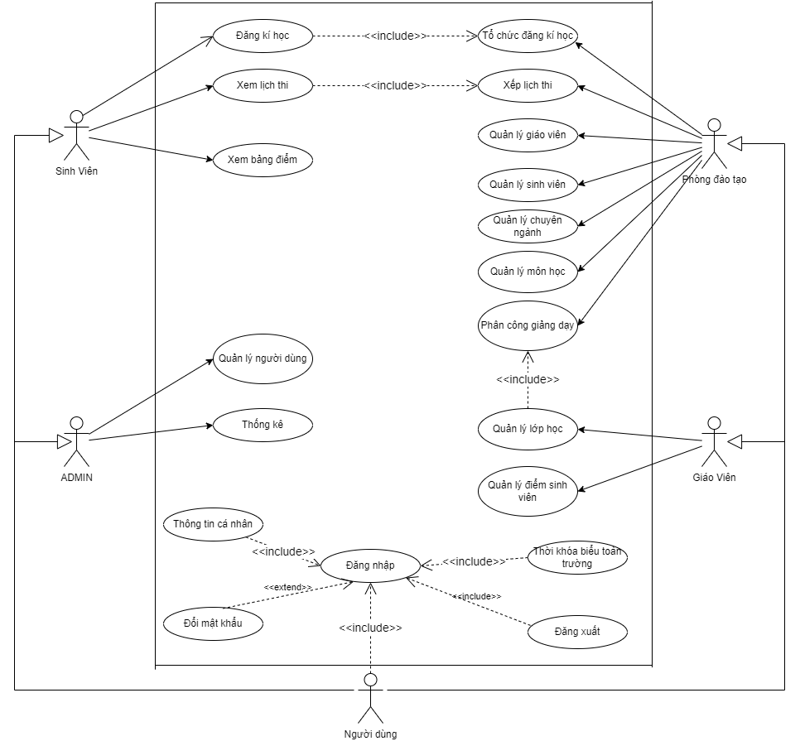

## Thiết kế hệ thống

### Biểu đồ lớp thiết kế

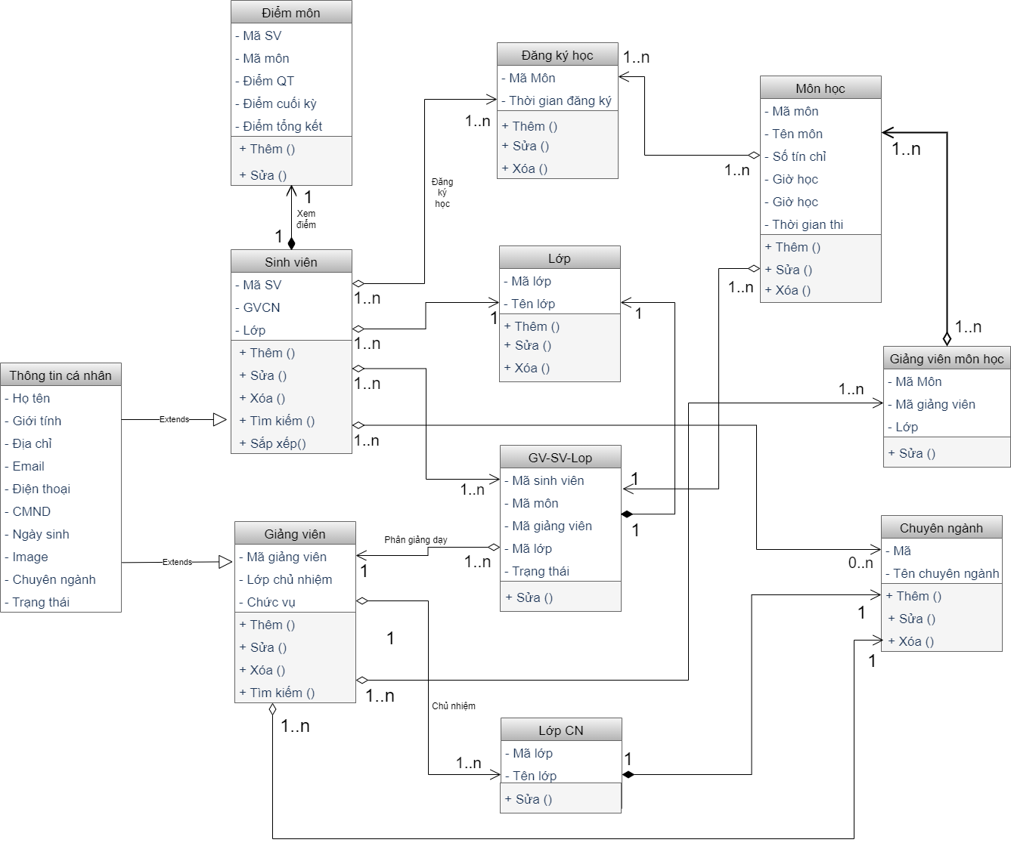

### Biểu đồ tuần tự

#### Đăng nhập

#### Tìm kiếm

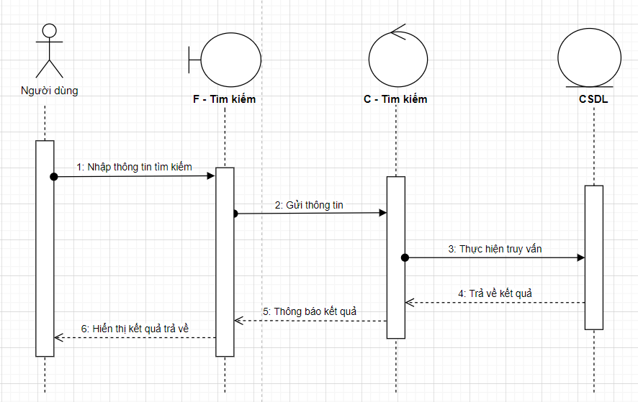

#### Sắp xếp

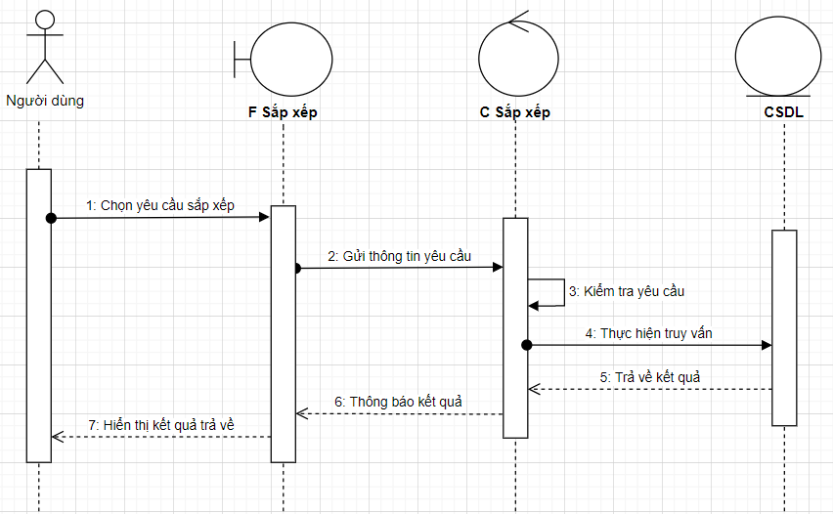

#### Quản lý lớp học

#### Đăng ký học

#### Quản lý điểm

#### Quản lý môn học

#### Quản lý sinh viên

#### Quản lý chuyên ngành

#### Quản lý giáo viên

# Đặc tả chức năng

## UC1.1 - Đăng nhập

|  |  |  |  |
| --- | --- | --- | --- |
| **UC1.1** | | **ĐĂNG NHẬP** | **Độ phức tạp: đơn giản** |
| **Mô tả** | | Cho phép phép người dùng đăng nhập vào hệ thống để bắt đầu phiên làm việc, thực hiện các chức năng được cấp quyền trong hệ thống. | |
| **Tác nhân** | | Quản trị viên,nhân viên đào tạo,giáo viên,sinh viên | |
| **Tiền điều kiện** | | Các tác nhân phải đăng nhập vào hệ thống | |
| **Hậu điều kiện** | **Thành công** | Đăng nhập thành công vào hệ thống | |
| **Lỗi** | Đăng nhập không thành công | |
| **ĐẶC TẢ CHỨC NĂNG** | | | |
| **Luồng sự kiện chính/Kịch bản chính** | | | |
| **Luồng chính:**   * Use case bắt đầu khi người dùng muốn đăng nhập để sử dụng các chức năng của hệ thống * Usecase này bắt đầu khi tác nhân muốn đăng nhập vào hệ thống * Hệ thống yêu cầu tác nhân nhập tài khoản và mật khẩu đăng nhập * Tác nhân nhập tài khoản và mật khẩu đăng nhập của mình * Hệ thống xác nhận tài khoản và mật khẩu đăng nhập có hợp lệ không? | | | |
| **Luồng sự kiện phát sinh/Kịch bản phát sinh** | | | |
| **Luồng A: Nhập sai tài khoản/ mật khẩu đăng nhập** | | | |
| * Hệ thống hiển thị một thông báo lỗi * Người sử dụng có thể chọn hoặc là đăng nhập lại hoặc là hủy bỏ đăng nhập, khi đó usecase này sẽ kết thúc | | | |
| **Giao diện minh họa** | | | |
|  | | | |

## UC1.2 - Thay đổi thông tin

|  |  |  |  |
| --- | --- | --- | --- |
| **UC1.2** | | **Thay đổi thông tin** | **Độ phức tạp: trung bình** |
| **Mô tả** | | Cho phép phép người dùng thay đổi thông tin cá nhân | |
| **Tác nhân** | | Quản trị viên,nhân viên đào tạo,giáo viên,sinh viên | |
| **Tiền điều kiện** | | Các tác nhân phải đăng nhập vào hệ thống | |
| **Hậu điều kiện** | **Thành công** | Thông tin cá nhân được cập nhật thành công | |
| **Lỗi** | Cập nhật thất bại | |
| **ĐẶC TẢ CHỨC NĂNG** | | | |
| **Luồng sự kiện chính/Kịch bản chính** | | | |
| **Luồng chính:**   * Use case bắt đầu khi người dùng muốn thay đổi thông tin cá nhân. * Hệ thống hiển thị form cập nhật để người dùng cập nhật thông tin. * Hệ thống ghi lại việc cập nhật * Kiểm tra thông tin. Nếu hợp lệ, hệ thống thông báo cập nhật thành công. Nếu không hợp lệ thì thực hiện luồng A1 | | | |

|  |
| --- |
| **Luồng sự kiện phát sinh/Kịch bản phát sinh** |
| **Luồng A1: Nhập thông tin không hợp lệ** |
| * Hệ thống hiển thị thông báo “thông tin không hợp lệ” và yêu cầu nhập lại thông tin * Người sử dụng có thể nhập lại thông tin hoặc hủy bỏ, khi đó usecase này kết thúc |
| **Giao diện minh họa** |
|  |

## UC1.3 - Đăng xuất

|  |  |  |  |
| --- | --- | --- | --- |
| **UC1.2** | | **ĐĂNG XUẤT** | **Độ phức tạp: đơn giản** |
| **Mô tả** | | Cho phép người dùng đăng xuất ra khỏi hệ thống, kết thúc phiên làm việc của mình | |
| **Tác nhân** | | Quản trị viên,nhân viên đào tạo,giáo viên,sinh viên | |
| **Tiền điều kiện** | | Người dùng đang thực thi công việc trong phần mềm | |
| **Hậu điều kiện** | **Thành công** | Người dùng đăng xuất khỏi hệ thống, quay lại màn hình đăng nhập | |
| **Lỗi** | Không có | |
| **ĐẶC TẢ CHỨC NĂNG** | | | |
| **Luồng sự kiện chính/Kịch bản chính** | | | |
| **Luồng chính:** Đăng xuất khỏi hệ thống   * Chức năng này bắt đầu khi người dùng muốn rời khỏi hệ thống * Người dùng chọn đăng xuất trên trang website * Hệ thống đăng xuất người dùng ra khỏi hệ thống * Sau khi người dùng chọn đăng xuất. Hệ thống sẽ hiển thị ra trang đăng nhập | | | |
| **Luồng sự kiện phát sinh/Kịch bản phát sinh** | | | |

## UC1.4 - Xem thời khóa biểu

|  |  |  |  |
| --- | --- | --- | --- |
| **UC1.4** | | **XEM THỜI KHÓA BIỂU** | **Độ phức tạp: đơn giản** |
| **Mô tả** | | Cho phép người dùng xem thông tin các môn học ngày giờ và giáo viên dạy môn đó | |
| **Tác nhân** | | Quản trị viên,nhân viên đào tạo,giáo viên,sinh viên | |
| **Tiền điều kiện** | | Đăng nhập vào hệ thống , chọn chức năng xem thời khóa biểu toàn trường. | |
| **Hậu điều kiện** | **Thành công** | Hiển thị danh sách các môn học và thông tin của môn học đó | |
| **Lỗi** |  | |
| **Giao diện minh họa** | | | |
|  | | | |

## UC1.5 - Quản lý lớp học

|  |  |  |  |
| --- | --- | --- | --- |
| **UC1.5** | | **QUẢN LÝ LỚP HỌC** | **Độ phức tạp: Khó** |
| **Mô tả** | | Giáo viên có thể nhập,sửa điểm của những sinh viên đã đăng ký lớp học mà giáo viên đó được phân công giảng dạy | |
| **Tác nhân** | | Giáo viên | |
| **Tiền điều kiện** | | Giáo viên đăng nhập vào hệ thống, chọn môn học trong chức năng quản lý lớp học | |
| **Hậu điều kiện** | **Thành công** | Hiển thị danh sách sinh viên đã đăng ký môn học | |
| **Lỗi** |  | |
| **ĐẶC TẢ CHỨC NĂNG** | | | |
| **Luồng sự kiện chính/Kịch bản chính** | | | |
| **Giao diện minh họa** | | | |
|  | | | |
|  | | | |
|  | | | |

## UC1.6 - Đăng ký học

|  |  |  |  |
| --- | --- | --- | --- |
| **UC1.6** | | **ĐĂNG KÍ HỌC** | **Độ phức tạp: KHÓ** |
| **Mô tả** | | Sinh viên đăng nhập vào hệ thống có thể đăng kí các môn được mở cho chuyên ngành của mình | |
| **Tác nhân** | | Sinh viên | |
| **Tiền điều kiện** | | Đăng nhập vào hệ thống , chọn chức năng đăng kí học | |
| **Hậu điều kiện** | **Thành công** | Hiển thị danh sách các môn đã học được đăng kí | |
| **Lỗi** | Đăng kí môn học không thành công  Hủy môn đăng kí không thàng công | |
| **ĐẶC TẢ CHỨC NĂNG** | | | |
| **Luồng sự kiện chính/Kịch bản chính** | | | |
| **Luồng chính**   * Use case bắt đầu khi người dùng nhấn Đăng kí học. * Hiển thị danh sách các môn đã học được đăng kí * Người dùng có thể bấm vào nút đăng kí của từng môn học để đăng kí môn muốn học * Người dùng có thể bấm vào hủy để hủy các môn đã đăng kí | | | |
| **Luồng sự kiện phát sinh/Kịch bản phát sinh** | | | |
| **Luồng A: Đăng kí học không thành công** | | | |
| * Hiển thị thông báo đăng ký không thành công | | | |
| **Giao diện minh họa** | | | |
|  | | | |

## UC1.7 - Xem bảng điểm

|  |  |  |  |
| --- | --- | --- | --- |
| **UC1.7** | | **XEM BẢNG ĐIỂM** | **Độ phức tạp: trung bình** |
| **Mô tả** | | Sinh viên đăng nhập vào hệ thống có thể xem điểm các môn đã học , tổng số tín tích lũy , điểm phẩy trung bình | |
| **Tác nhân** | | Sinh viên | |
| **Tiền điều kiện** | | Đăng nhập vào hệ thống , chọn chức năng xem bảng điểm. | |
| **Hậu điều kiện** | **Thành công** | Hiển thị danh sách các môn đã học , số tín tích lũy , trung bình điểm | |
| **Lỗi** | Không hiển thị hết các môn đã học | |
| **ĐẶC TẢ CHỨC NĂNG** | | | |
| **Luồng sự kiện chính/Kịch bản chính** | | | |
| **Luồng chính**   * Use case bắt đầu khi người dùng muốn xem bảng điểm của mình. * Hệ thống sẽ hiển thị lên danh sách các môn đã học , số tín tích lũy , trung bình điểm | | | |
| **Luồng sự kiện phát sinh/Kịch bản phát sinh** | | | |
| **Giao diện minh họa** | | | |
|  | | | |

## UC1.8 - Xem lịch thi

|  |  |  |  |
| --- | --- | --- | --- |
| **UC1.8** | | **XEM LỊCH THI** | **Độ phức tạp: Trung bình** |
| **Mô tả** | | Sinh viên đăng nhập vào hệ thống có thể xem ngày giờ thi cho từng môn đang học | |
| **Tác nhân** | | Sinh viên | |
| **Tiền điều kiện** | | Đăng nhập vào hệ thống , chọn chức năng xem lịch thi | |
| **Hậu điều kiện** | **Thành công** | Hiển thị ngày giờ thi cho từng môn đang học | |
| **Lỗi** |  | |
| **ĐẶC TẢ CHỨC NĂNG** | | | |
| **Luồng sự kiện chính/Kịch bản chính** | | | |
| **Luồng chính**   * Use case bắt đầu khi người dùng muốn xem lịch thi của mình. * Hệ thống sẽ hiển thị ngày giờ thi cho từng môn đang học | | | |
| **Luồng sự kiện phát sinh/Kịch bản phát sinh** | | | |
| **Giao diện minh họa** | | | |
|  | | | |

## UC1.9 - Quản lý môn học

|  |  |  |  |
| --- | --- | --- | --- |
| **UC1.9** | | **QUẢN LÝ MÔN HỌC** | **Độ phức tạp: trung bình** |
| **Mô tả** | | Cho phép Phòng đào tạo, có quyền xem thông tin của môn học; thêm, sửa, xóa thông tin các môn học | |
| **Tác nhân** | | Quản trị viên,nhân viên đào tạo | |
| **Tiền điều kiện** | | Nhân viên đào tạo chọn vào chức năng quản lý môn học | |
| **Hậu điều kiện** | **Thành công** | Hiển thị danh sách môn học | |
| **Lỗi** | Thêm, cập nhật, xóa tìm, kiếm thông tin của môn học không thành công | |
| **ĐẶC TẢ CHỨC NĂNG** | | | |
| **Luồng sự kiện chính/Kịch bản chính** | | | |
| **Luồng chính**   * Use case bắt đầu khi người dùng muốn thay đổi và quản lý thông tin của môn học * Hệ thống sẽ hiển thị lên danh sách môn học * Người dùng có thể lựa chọn “Thêm” để Thêm môn học, luồng con “Thêm môn học” được thực hiện * Người dùng có thể lựa chọn “Cập nhật” để sửa môn học, luồng con “Sửa môn học” được thực hiện * Người dùng có thể lựa chọn “Xóa” để xóa môn học, luồng con “Xóa môn học” được thực hiện * Người dùng có thể lựa chọn “Tìm kiếm” để tìm kiếm môn học, luồng con “Tìm kiếm môn học” được thực hiện   **Luồng con**   * Luồng con “Thêm môn học” * Hệ thống hiển thị form thêm môn học có các thông tin chính như: Mã môn học, họ tên môn học, chuyên ngành, giáo viên * Bắt buộc nhập đủ mã môn học, tên môn học, chọn chuyên ngành, giáo viên có trong danh sách * Người dùng chọn thêm để Thêm một môn học * Luồng con “Cập nhật môn học” * Người dùng chọn môn học muốn cập nhật * Hệ thống hiển thị thông tin chi tiết môn học * Người dùng sửa lại thông tin môn học * Hệ thống cập nhật lại thông tin môn học vừa chỉnh sửa * Luồng con “Xóa môn học” * Người dùng chọn môn học muốn xóa * Người dùng chọn xóa để xóa thông tin môn học khỏi hệ thống * Luồng con “Tìm kiếm môn học” * Người dùng chọn tìm kiếm * Người dùng nhập từ muốn tìm kiếm * Hệ thống hiển thị môn học theo yêu cầu người dùng tìm  |  | | --- | | **Luồng sự kiện phát sinh/Kịch bản phát sinh** | | **Luồng A: Thêm, sửa, xóa, tìm kiếm thông tin môn học không thành công** | | * Hệ thống hiển thị một thông báo lỗi * Người sử dụng không thể thêm môn học do trùng mã môn học * Không thể tìm thấy môn học | | **Giao diện minh họa** | |  | |  | | | | |

## UC1.10 - Quản lý giáo viên

|  |  |  |  |
| --- | --- | --- | --- |
| **UC1.10** | | **Quản lý giáo viên** | **Độ phức tạp: trung bình** |
| **Mô tả** | | Thêm mới hoặc cập nhật thông trạng thái các giáo viên trong trường. | |
| **Tác nhân** | | Quản trị viên,nhân viên đào tạo | |
| **Tiền điều kiện** | | Đăng nhập vào hệ thống, chọn chức quản lý giáo viên | |
| **Hậu điều kiện** | **Thành công** | Danh sách giáo viên thay đổi | |
| **Lỗi** | Danh sách giáo viên không thay đổi | |
| **ĐẶC TẢ CHỨC NĂNG** | | | |
| **Luồng sự kiện chính/Kịch bản chính** | | | |
| * Use case bắt đầu khi tác nhân chọn vào chức năng quản lý giáo viên * Hệ thống sẽ hiển thị lên danh sách các giáo viên và các thông tin của giáo viên như: Mã, Họ tên, Trạng thái. * Quản trị viên hoặc nhân viên đào tạo có thể sử dụng được các chức năng thêm mới, cập nhật trạng thái giáo viên.   **Luồng con: Thêm mới giáo viên:**   * Quản trị viên hoặc nhân viên đào tạo chọn chức năng thêm giáo viên. * Hệ thống hiển thị lên form thêm giáo viên bao gồm: Mã, Họ tên, giới tính, ngày sinh, điện thoai, chuyên ngành. * Quản trị viên hoặc nhân viên đào tạo điền đầy đủ thông tin và chọn xác nhân. * Hệ thống sẽ hiển thị danh sách giáo viên mới.   **Luồng con: Cập nhật trạng thái:**   * Quản trị viên hoặc nhân viên đào tạo click vào cập nhật để cập nhật thông tin giáo viên. * Hệ thống hiển thị lên form thanh trạng thái (bình thường, đã nghỉ). * Chọn trạng thái. * Hệ thống sẽ hiển thị danh sách vừa được thay đổi.   **Luồng con: Xem chi tiết:**   * Quản trị viên hoặc nhân viên đào tạo click chọn xem chi tiết của giáo viên. * Hệ thống hiển thị lên form đầy đủ thông tin của giáo viên. | | | |
| **Giao diện minh họa** | | | |
|  | | | |

## UC1.11 - Quản lý sinh viên

|  |  |  |  |
| --- | --- | --- | --- |
| **UC1.11** | | **Quản lý sinh viên** | **Độ phức tạp trung bình** |
| **Mô tả** | | Thêm mới hoặc cập nhật thông tin,trạng thái các sinh viên trong trường. | |
| **Tác nhân** | | Quản trị viên hoặc nhân viên đào tạo | |
| **Tiền điều kiện** | | Đăng nhập vào hệ thống, chọn chức quản lý sinh viên | |
| **Hậu điều kiện** | **Thành công** | Danh sách sinh viên thay đổi | |
| **Lỗi** | Danh sách sinh viên không thay đổi | |
| **ĐẶC TẢ CHỨC NĂNG** | | | |
| **Luồng sự kiện chính/Kịch bản chính** | | | |
| Use case bắt đầu khi tác nhân chọn vào chức năng quản lý sinh viên   * Hệ thống sẽ hiển thị lên danh sách các sinh viên và các thông tin của sinh viên như: Mã, Họ tên, Trạng thái. * Tác nhân có thể sử dụng được các chức năng thêm mới, cập nhật trạng thái sinh viên.   **Luồng con: thêm mới sinh viên:**   * Tác nhân chọn chức năng thêm sinh viên. * Hệ thống hiển thị lên form thêm sinh viên bao gồm: Mã, Họ tên, giới tính, ngày sinh, điện thoai, Email, chuyên ngành, giáo viên chủ nhiệm… * Tác nhân điền đầy đủ thông tin và chọn xác nhân. * Hệ thống sẽ hiển thị danh sách sinh viên mới.   **Luồng con: Cập nhật trạng thái**   * Tác nhân click vào thông tin của một người dùng để cập nhật thông tin sinh viên. * Hệ thống hiển thị lên form thanh trạng thái (đang học, đã nghỉ, đã tốt nghiệp, đang bảo lưu). * Chọn trạng thái. * Hệ thống sẽ hiển thị danh sách vừa được thay đổi.   **Luồng con: Xem chi tiết**   * Tác nhân click vào chức năng xem chi tiêt của sinh viên. * Hệ thống hiển thị lên form đầy đủ thông tin của sinh viên. | | | |
| **Giao diện minh họa** | | | |
|  | | | |

## UC1.12 - Quản lý chuyên ngành

|  |  |  |  |
| --- | --- | --- | --- |
| **UC1.12** | | **Quản lý chuyên ngành** | **Độ phức tạp trung bình** |
| **Mô tả** | | Thêm mới hoặc cập nhật chuyên ngành. | |
| **Tác nhân** | | Quản trị viên hoặc nhân viên đào tạo | |
| **Tiền điều kiện** | | Đăng nhập vào hệ thống, chọn chức quản lý chuyên ngành | |
| **Hậu điều kiện** | **Thành công** | Danh sách chuyên ngành thay đổi | |
| **Lỗi** | Danh sách chuyên ngành không thay đổi | |
| **ĐẶC TẢ CHỨC NĂNG** | | | |
| **Luồng sự kiện chính/Kịch bản chính** | | | |
| Use case bắt đầu khi tác nhân chọn vào chức năng quản lý chuyên ngành.   * Hệ thống sẽ hiển thị lên danh sách các chuyên ngành và các thông tin của chuyên ngành như: Mã, tên. * Tác nhân có thể sử dụng được các chức năng thêm mới, cập nhật chuyên ngành.   **Luồng con: thêm mới chuyên ngàn**   * Tác nhân chọn chức năng thêm chuyên ngành. * Hệ thống hiển thị lên form thêm chuyên ngành. * Tác nhân điền đầy đủ thông tin và chọn xác nhân. * Hệ thống sẽ hiển thị danh sách chuyên ngành mới.   **Luồng con: Cập nhật trạng thái:**   * Tác nhân click vào chức năng để cập nhật thông tin chuyên ngành. * Hệ thống hiển thị lên for. * Chọn trạng thái. * Hệ thống sẽ hiển thị danh sách vừa được thay đổi. | | | |
| **Giao diện minh họa** | | | |
|  | | | |
|  | | | |
|  | | | |

## UC1.13 - Lập lịch thi

|  |  |  |  |  |
| --- | --- | --- | --- | --- |
| **UC1.13** | | **Lập lịch thi** | **Độ phức tạp trung bình** | |
| **Mô tả** | | Lập lịch thi, phòng thi cho sinh viên | | |
| **Tác nhân** | | Nhân viên đào tạo | | |
| **Tiền điều kiện** | | Đăng nhập vào hệ thống, chọn chức năng lập lịch thi | | |
| **Hậu điều kiện** | **Thành công** | Danh sách lịch thi thay đổi | |
| **Lỗi** | Danh sách lịch thi không thay đổi | |
| **ĐẶC TẢ CHỨC NĂNG** | | | | |
| **Luồng sự kiện chính/Kịch bản chính** | | | | |
| Use case bắt đầu khi tác nhân chọn vào chức năng lập lịch thi.   * Hệ thống sẽ hiển thị lên danh sách lịch thi và các thông tin của lịch. * Tác nhân có thể sử dụng cập nhật thông tin lịch thi.   **Luồng con: Cập nhật lịch thi**   * Tác nhân chọn thông tin cần cập nhật. * Tác nhân click vào để cập nhật thông tin. * Hệ thống sẽ hiển thị thông tin vừa được thay đổi. | | | | |
| **Giao diện minh họa** | | | | |
|  | | | | |

## UC1.14 - Phân công giảng dạy

|  |  |  |  |
| --- | --- | --- | --- |
| **UC1.14** | | **PHÂN CÔNG GIẢNG DẠY** | **Độ phức tạp: trung bình** |
| **Mô tả** | | Cho phép phòng đào tạo phân công giảng dạy cho giáo viên vào các môn học | |
| **Tác nhân** | | Nhân viên phòng đào tạo | |
| **Tiền điều kiện** | | Người dùng đã đăng nhập vào hệ thống | |
| **Hậu điều kiện** | **Thành công** | Giáo viên được phân công giảng dạy cho môn học đó | |
| **Lỗi** |  | |
| **ĐẶC TẢ CHỨC NĂNG** | | | |
| **Luồng sự kiện chính/Kịch bản chính** | | | |
| **Luồng sự kiện phát sinh/Kịch bản phát sinh** | | | |
| **Giao diện minh họa** | | | |
|  | | | |

## UC1.16 - Thống kê

|  |  |  |  |
| --- | --- | --- | --- |
| **UC1.16** | | **Thống kê** | **Độ phức tạp:**  **Trung bình** |
| **Mô tả** | | Quản trị viên hoặc nhân viên đào tạo thống kê số lượng sinh viên,nhân viên,giảng viên trong trường đồng thời thống kê sinh viên đạt kết quả cao | |
| **Tác nhân** | | Quản trị viên hoặc nhân viên đào tạo | |
| **Tiền điều kiện** | | Người dùng đã đăng nhập vào hệ thống | |
| **Hậu điều kiện** | **Thành công** | Hiển thị những biểu đồ thống kê số lượng sinh viên,nhân viên trong trường,học sinh đạt kết quả cao. | |
| **Lỗi** |  | |
| **ĐẶC TẢ CHỨC NĂNG** | | | |
| **Luồng sự kiện chính/Kịch bản chính** | | | |
| **Luồng sự kiện phát sinh/Kịch bản phát sinh** | | | |
| **Giao diện minh họa** | | | |
|  | | | |

# Thiết kế kiến trúc

## Mẫu thiết kế kiến trúc

* **Mô hình MVC** là một trong những mô hình lập trình web phổ biến. Ngày nay, kiến trúc MVC đã trở nên phổ biến được dùng cho việc thiết kế các ứng dụng web cũng như ứng dụng di động.

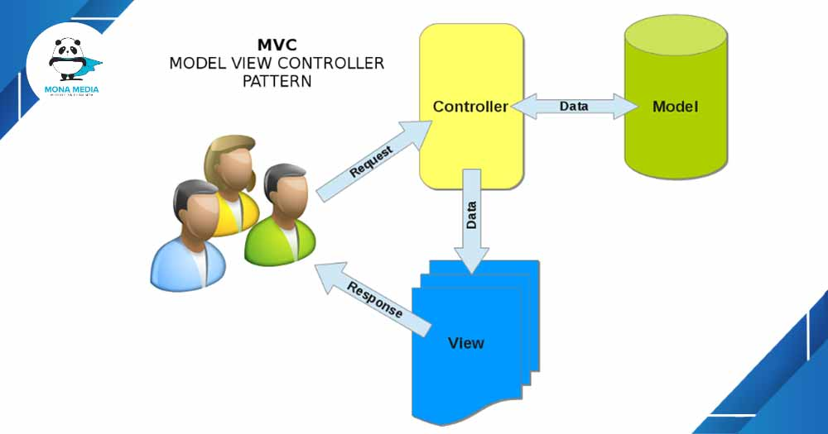

* **MVC** là từ viết tắt bởi 3 từ “**Model  View  Controller”**. Đây là mô hình thiết kế sử dụng trong kỹ thuật phần mềm. Mô hình chia source code thành 3 phần, tương ứng mỗi từ. Mỗi từ tương ứng với một hoạt động tách biệt trong một mô hình.
* **Model ( M ):** Là nơi chứa những nghiệp vụ tương tác với dữ liệu hoặc hệ quản trị cơ sở dữ liệu (mysql, mssql… ); nó sẽ bao gồm các class/function xử lý nhiều nghiệp vụ như kết nối database, truy vấn dữ liệu, thêm – xóa – sửa dữ liệu…
* **View ( V ):** Là nơi chứa những giao diện như một nút bấm, khung nhập, menu, hình ảnh… nó đảm nhiệm nhiệm vụ hiển thị dữ liệu và giúp người dùng tương tác với hệ thống.
* **Controller ( C ):** Là nơi tiếp nhận những yêu cầu xử lý được gửi từ người dùng, nó sẽ gồm những class/function xử lý nhiều nghiệp vụ logic giúp lấy đúng dữ liệu thông tin cần thiết nhờ các nghiệp vụ lớp Model cung cấp và hiển thị dữ liệu đó ra cho người dùng nhờ lớp View.

## Lý do chọn mô hình MVC

* **Mô hình hỗ trợ quá trình phát triển nhanh chóng:** với đặc điểm hoạt động độc lập của từng thành phần, các lập trình viên có thể làm việc đồng thời trên từng bộ phận khác nhau của mô hình này. MVC giúp tiết kiệm rất nhiều thời gian.
* **Mô hình cung cấp nhiều khung view:** Với mô hình MVC, có thể tạo ra đồng thời nhiều khung View cho Model.
* **Mô hình** **hỗ trợ các kỹ thuật không đồng bộ:** MVC có thể hoạt động trên nền tảng JavaScript. Điều này có nghĩa là các ứng dụng MVC có thể hoạt động với các file PDF, các trình duyệt web cụ thể, và cả các widget máy tính.
* **Có thể dễ dàng thao tác chỉnh sửa:** Bộ phận Model hoạt động tách biệt với View đồng nghĩa với việc có thể đưa ra các thay đổi, chỉnh sửa hoặc cập nhật dễ dàng ở từng bộ phận.
* **Giữ nguyên trạng thái data:** Mô hình MVC truyền lại dữ liệu nhưng không định dạng lại dữ liệu. Do đó, các dữ liệu này có thể được dùng lại cho các thay đổi sau này
* **Hỗ trợ các nền tảng phát triển SEO:** Với mô hình MVC, có thể dễ dàng tạo ra các mã SEO URL để thu hút lượng truy cập đối với ứng dụng bất kỳ.
* **Mô hình MVC**

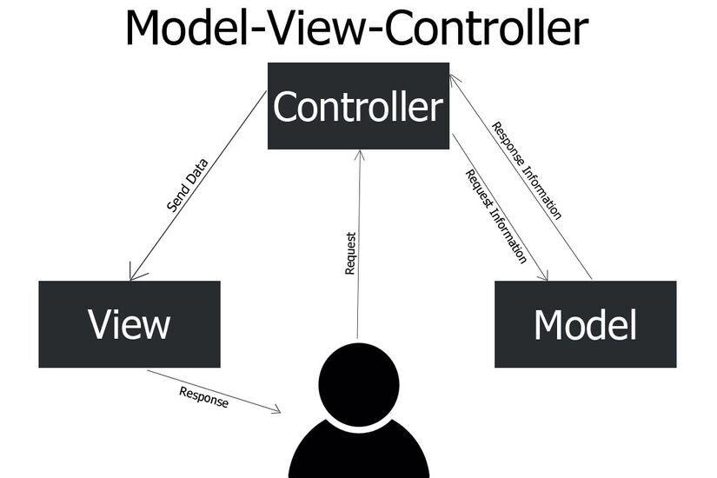

Hình 4.1: Mô Hình MVC

# ơ sở dữ liệu

## Diagram

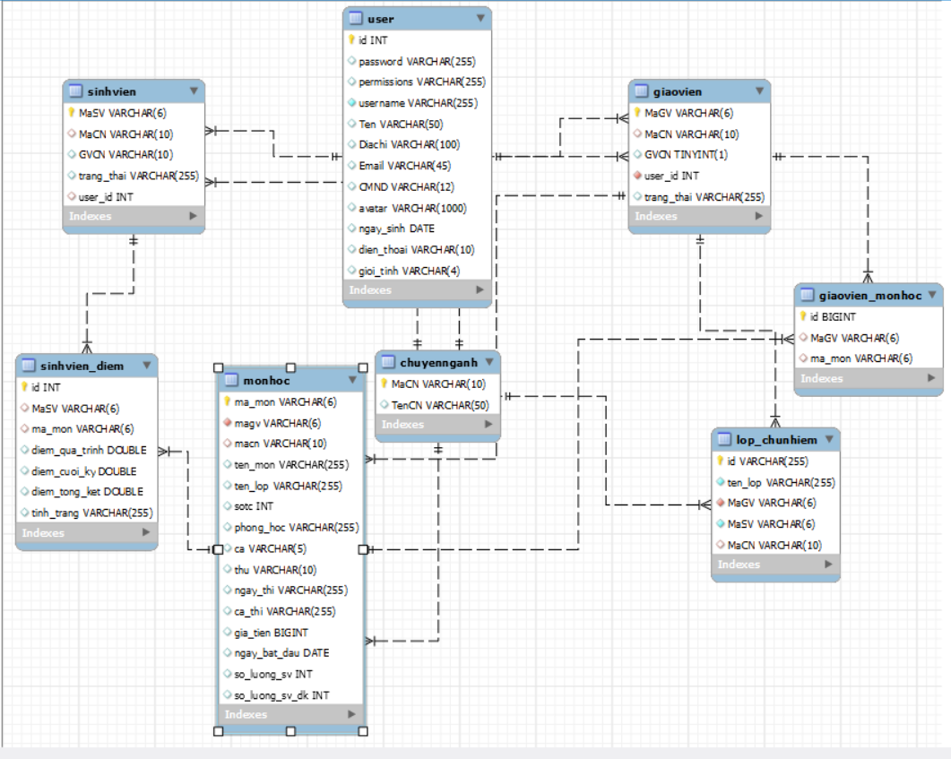

## Bảng chuyên ngành

|  |  |
| --- | --- |
| **Thuộc tính/Kiểu** | **Mô tả** |
| MaCN (PK):varchar(10) | Mã chuyên ngành |
| TenCN: varchar(50) | Tên chuyên ngành |

## Bảng giáo viên

|  |  |
| --- | --- |
| **Thuộc tính/Kiểu** | **Mô tả** |
| MaGV(PK) : varchar(6) | Mã giáo viên |
| MaCN: varchar(10) | Chuyên ngành |
| TrangThai: varchar(255) | Trạng thái |
| User-id: int | Id người dùng |

## Bảng giáo viên-môn học

|  |  |
| --- | --- |
| **Thuộc tính/Kiểu** | **Mô tả** |
| MaGV: varchar(6) | Mã giáo viên |
| MaMon: varchar(6) | Mã môn |
| Id(PK) BIGINT | Id |

## Bảng User

|  |  |
| --- | --- |
| **Thuộc tính/Kiểu** | **Mô tả** |
| Id(PK): int | Mã người dùng |
| Username: varchar(255) | Tên tài khoản |
| Ten: varchar(255) | Tên người dùng |
| Password: varchar(255) | Mật khẩu |
| Dia-chi: varchar(100) | Địa chỉ |
| Email: varchar(12) | Email |
| CMND: varchar(12) | Chứng minh nhân dân |
| Avatar: varchar(1000) | Ảnh đại diện |
| Ngay-sinh: Date | Ngày sinh |
| Dien-thoai varchar(10) | Điện thoại |
| Gioi-tinh: varchar(4) | Giới Tính |

## Bảng sinh viên - điểm

|  |  |
| --- | --- |
| **Thuộc tính/Kiểu** | **Mô tả** |
| Id(PK) : Int | Mã id |
| Masv : varchar(6) | Mã sinh viên |
| Diem-qua-trinh: double | Điểm quá trình |
| Diem-cuoi-ky: double | Điểm cuối kỳ |
| Diem-tong-ket: double | Điểm tổng kết |
| Tinh-trang: varchar(255) | Tình trạng |

## Bảng lớp-chủ nhiệm

|  |  |
| --- | --- |
| **Thuộc tính/Kiểu** | **Mô tả** |
| Id(PK) : varchar(255) | Id |
| TenLop: varchar(255) | Tên lớp |
| MaLop: varchar(6) | Mã lớp |
| MaSV: varchar(6) | Mã sinh viên |
| MaCN: varchar(10) | Mã chuyên ngành |

## Bảng môn học

|  |  |
| --- | --- |
| **Thuộc tính/Kiểu** | **Mô tả** |
| MaMon(PK): varchar(6) | Mã môn |
| TenMon:varchar(20) | Tên môn |
| Magv : varchar(6) | Mã giáo viên |
| SoTC:int | Số tín chỉ |
| MaCN:varchar(10) | Mã chuyên ngành |
| Ca:varchar(5) | Ca học |
| Thu:varchar(10) | Thứ |
| NgayThi:date | Ngày thi |
| CaThi:varchar(5) | Ca thi |
| PhongHoc:varchar(255) | Phòng học |
| NgayBatDau:Date | Ngày bắt đầu |
| So-luong-sv: int | Số lượng sinh viên |
| So-luong-sv-dk: int | Số lượng sinh viên đăng kí |
| GiaTien:int | Giá tiền 1 tín |

## Bảng sinh viên

|  |  |
| --- | --- |
| **Thuộc tính/Kiểu** | **Mô tả** |
| MaSV(PK) : varchar(6) | Mã sinh viên |
| User-id:int | Id của tài khoản |
| MaCN:varchar(10) | Chuyên ngành |
| GVCN:varchar(10) | Giáo viên chủ nhiệm |